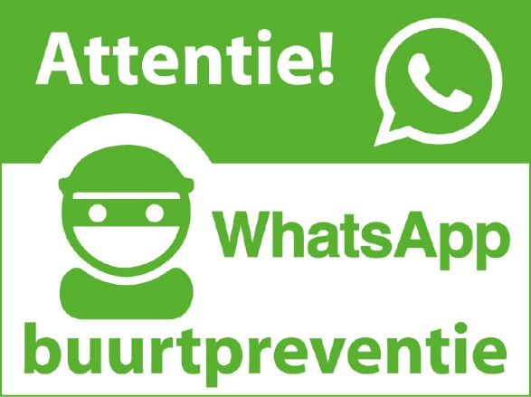

Een veilige buurt met WhatsApp
Een nieuwe methode om met elkaar de buurt veiliger te maken is het 1000-ogenproject. Dit houdt in dat buurtbewoners via een Whatsapp-groep elkaar attent maken op zaken die spelen in de buurt. Op deze manier houden de buurtbewoners samen een oogje in het zeil en kunnen verdachte situaties sneller doorgegeven worden aan de politie.
De werkgroep Inbraakpreventie van de gemeenten Súdwest-Fryslân, Littense-radiel en De Friese Meren wil met het 1000-ogenproject het aantal inbraken terug te dringen.

Wat is het 1000-ogen project?
Het 1000-ogen project houdt in dat we met elkaar de buurt veiliger kunnen maken als we met z’n allen goed opletten en rondkijken. De politie ziet namelijk niet alles. Wanneer bijvoorbeeld een politieagent door een straat rijdt is het voor hem niet verdacht wanneer er een rode auto op de oprit bij een woning staat. Terwijl een buurtbewoner dit juist wel verdacht kan vinden, omdat hij weet dat deze bewoners een blauwe auto hebben en dat ze een weekend weg zijn. In deze situatie hoeft er niks bijzonders aan de hand te zijn, want de auto kan van een familielid zijn. Maar kan ook van een inbreker zijn.

Hoe werkt het?
Voor het 1000-ogen project maken de buurtbewoners gebruik van een WhatsApp-groep. Wanneer een bewoner iets ziet, wat hij niet helemaal vertrouwt, dan kan hij of zij de overige buurtbewoners eenvoudig en snel alarmeren of informeren.

De buurt veiliger met WhatsApp
Overal in Nederland maken steeds meer burgers succesvol gebruik van een WhatsApp-groep om hun buurt of wijk veiliger te maken. Buurtbewoners kunnen elkaar namelijk via WhatsApp attent maken op zaken die spelen in de buurt. Ze kunnen samen een oogje in het zeil houden en sneller verdachte situaties melden bij de politie. De gemeente en de politie juichen het initiatief van een WhatsApp-groep van harte toe omdat buurtbewoners extra ogen en oren zijn in de wijk. Dit project wordt gesteund door Politie Noord-Nederland.
Huisregels
1. Wij raden het aan een minimumleeftijd van 18 jaar in te stellen.
2. Deelnemers dienen woonachtig te zijn in de wijk of buurt waar de groep zich bevindt.
3. Wees je er van bewust dat je niet geheel anoniem bent in de WhatsApp. Toch kan het zo zijn dat niet iedereen je kent. Start je bericht daarom met “(afkorting) straatnaam + huisnummer:” zodat voor iedereen duidelijk is wie iets gezien heeft en waar.
4. Verdachte situaties/heterdaad. Een Buurtpreventie WhatsApp is bedoeld om verdachte situaties te signaleren, melden en eventueel te verstoren. Speel nooit voor eigen rechter. Belt u 112 laat dit dan aan de groep weten zodat er geen vijftig telefoontjes naar de politie worden gedaan.
5. Een Buurtpreventie WhatsApp is echter een besloten groep waardoor het plaatsen van foto’s weinig privacy problemen zal opleveren. Wees terughoudend met het delen van foto’s van personen. In veel gevallen voldoet een signalement ook.
6. Geen overbodige berichten. Een Buurtpreventie WhatsApp is bedoeld als buurtwacht, niet als buurthuis.
7. Gebruik Buurtpreventie WhatsApp volgens de SAAR afkorting:
– S = Signaleer
– A = Alarmeer 112
– A = App om uw waarneming bekend te maken aan anderen en informeer uw buurtpreventie WhatsApp groep dat u de politie heeft gebeld.
– R = Reageer, door bijvoorbeeld naar buiten te gaan en contact te maken met de persoon. Doe dit alleen als dit veilig kan zonder risico’s, maak bijvoorbeeld een praatje met de persoon.

Coördinatie in Burgwerd

Froukje Posthumus beheert de Whats App-groep in Burgwerd. Je kunt je aanmelden via de account van Froukje op Facebook door middel van een chat- of persoonlijk bericht. Heb je geen Facebook-account? Gooi dan een briefje bij haar in de brievenbus met je naam en mobiele telefoonnummer.

